Сценарии - Конкурсная программа к 23 февраля

Все мальчики класса делятся на 2 или 3 команды. На конкурс приглашаются мамы и девочки класса. Выбирается жюри из 3—5 человек. Роль ведущего выполняет учитель.
Конкурс лучше всего проводить в малом спортивном зале. Зал украшен воздушными шариками, звучат мелодии спортивных песен, отведены места для команд.
Для проведения конкурсов потребуется 2—3 волейбольных мяча, 4—6 конвертов, 2—3 стакана воды, 3 столовые ложки, 3 небольшие банки, 3 набора одинаковых букв (например, для слова НОСИЛКИ), 3 чистых мешка для бега, 3 одинаковых набора мозаики.
Ведущий поздравляет всех с праздником, желает командам победы и начинает конкурсы.

Конкурс 1-й: Собрать картинку.
Каждая команда получает по конверту, в котором лежит разрезанная открытка. Задача команды — собрать разрезанную открытку. Максимальное количество баллов — 3 очка.

Конкурс 2-й: Передача мяча.
Команды выстраиваются в колонну по одному. Задача — передать мяч через голову, при этом последний, получив мяч, перебегает вперед, и так до тех пор, пока вновь первым не окажется тот, кто начинал конкурс.

Конкурс 3-й: Отгадай загадку.
Капитаны команд получают конверт, в котором по 3 загадки. Кто быстрее и правильнее отгадает, также получает 3 очка.
Загадки:
Доска на веревках не хуже лошадки, катает всех ловких на детской площадке (качели).
Между деревьями кровать, качаясь, можно отдыхать (гамак).
Из-под крыши крыша под дождик вышла (зонт).
На дыбы поставил кузов и избавился от груза (самосвал).
В колесе не белка, а цветная стрелка, кто заблудится в пути, говорит, куда идти (компас). Что за лента без колес, протянулась средь берез, через поле, через луг, и на север, и на юг (река).
И сам он держится за дно, и держит судно заодно (якорь).
Бежит при ветре споро без весел и мотора (парус).
В белоствольном зале срезали, связали и пустили бороду по пыльному городу (метла).

Конкурс 4-й: Ловкость рук.
Пронести ложкой воду (перелить воду из стакана в банку). Побеждает та команда, у которой больше воды будет в банке.

Конкурс 5-й: Стрелок.
Попасть в цель мячом. На стене нарисован небольшой круг. С расстояния 5—6 м бросают мягкий мяч. Каждый делает 1 бросок. Сколько попаданий, столько очков получает команда.

Конкурс 6-й: Всезнайка.
Каждая команда получает по набору одинаковых букв. Например: о, и, и, л, н, с, к. По сигналу учителя команды должны собрать слово, при этом использовать все буквы. Слово надо не выкрикивать, а собрать на полу. В нашем случае это слово НОСИЛКИ. Максимальное количество баллов — 3.

Конкурс 7-й: "Обувайка".
Хорошо ли вы знаете свою обувь? Обе команды сидят на стульях. Свою обувь они снимают, им завязывают глаза, обувь перемешивают, и дети должны найти свою обувь с завязанными глазами и надеть ее правильно на свою ногу. Если вся команда сделает это быстро и правильно, получает 10 очков. Следующая команда получает столько очков, сколько членов команды правильно надели свою обувь.

Конкурс 8-й: Бег в мешках.
Залезть в мешок, добежать до указанного места, обежать вокруг него и вернуться в команду, быстро передать мешок следующему игроку и так до конца.

Конкурс 5-й: Всезнайка.
Каждая команда получает по набору одинаковых букв. Например: з, а,щ, и, т,н,и, к. По сигналу учителя команды должны собрать слово, при этом использовать все буквы. Слово надо не выкрикивать, а собрать на полу. В нашем случае это слово ЗАЩИТНИК. Максимальное количество баллов — 3.

Разминировать поле
На полу два круга, в них разбросаны шашки. Со связанными глазами нужно собрать шашки. Участвуют по одному представителю от команды.
Итак, первая забава богатырская — состязание кроссвордное.
Но кроссворд у нас не простой, и отгадать его смогут только настоящие богатыри, у которых есть ум, смекалка и чувство юмора.
Итак, вопросы по горизонтали:
1) Деревенский гарнитур для семерых несовершеннолетних. (Лавки).
2) Главное оружие Соловья-разбойника.(Свист).
3) Тара для чудес. (Решето).
4) В поле не воин. (Один).
5) Царское головное отличие. (Корона).
6) Богатырская цифра. (Три).
7) Минимум отмеров на один разрез.(Семь).
8) Не один в поле. (Воин).
Вопросы по вертикали:
1) Головной убор, рассчитанный на дурака. (Колпак).
2) Разбойничья цифра. (Сорок).
3) "Нечистая" дюжина.(13).
4) Ведьмолет. (Помело).
5) Змей по батюшке. (Горыныч).

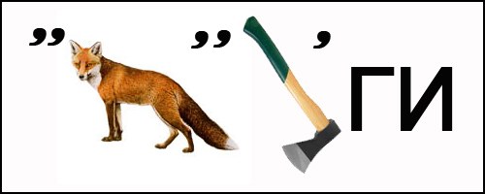
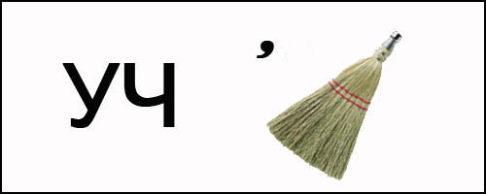

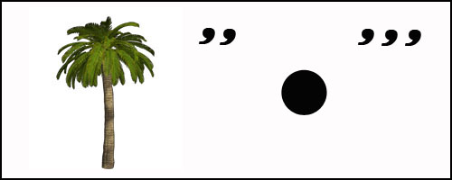

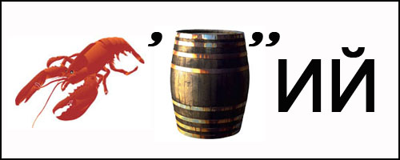

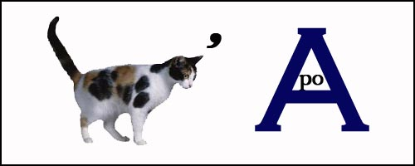

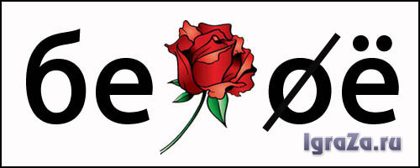
Ответы: 1.Сапоги
2.Ученик
3.Пальто
4.Русский
5.Рабочий
6.Корова
7.Береза
«Исторический»

ВЕДУЩИЙ: Вам даются 2 группы карточек. В первой группе написаны фамилии известных полководцев. Во второй группе — виды оружия. Вам необходимо соотнести каждого полководца с оружием той эпохи, в которой он жил. Каждая фамилия и название оружия написаны на отдельной карточке.

1. Александр Невский — меч.

2. А.Б. Суворов — ружье кремневое.

3. Г.К. Жуков — автомат.

4. М.И. Кутузов — сабпя.

5. Д. Донской — копье.

6. Б.И. Чапаев — тачанка.

7. К.К. Рокоссовский — танк.

8. Петр I — фузея кремневая.

9. А.А. Брусилов (Первая мировая война) — шашка.

«Перехваченная шифровка»

Внимание! Внимание! Тревога! Перехвачена вражеская шифровка! Команда, которая сумеет первой расшифровать текст и выполнит задание, получит заслуженную награду — следующее воинское звание. Получите шифровки и приступите к выполнению задания. Если вы не можете расшифровать без ключа, то можете получить подсказку. Для этого вам надо 10 раз отжаться и 30 раз присесть всей командой. Помните, что на это уйдет немало времени!

(Командам даются одинаковые шифровки. Текст в них такой: «Снайпер, ведите прицельный огонь из-за пианино».)

Шифровка:

«фсфсфсфнфсфафсфйфсфпфсфефсфрфсф / / фсфвфсфефсфдфсфифсфтфсфефсф / / фсфпфсфрфсфифсфцфсфефсфлфсфьфсфнфс фыфсфйфсф / / фсфофсфгфсфофсфнфсфьфс / / фсфифсфзфсф-фсфзфсфафсф/ фсфпфсфифсфафсфнфсфифсфнфсфофсф».

«снайпер / / вфсфефсфдфсфифсфтфсфефсф / / фсфпфсфрфсфифсфцфсфефсфлфсфьфсфнфс фыфсфйфсф / / фсфофсфгфсфофсфнфсфьфс / / фсфифсфзфсф-фсфзфсфафсф/ фсфпфсфифсфафсфнфсфифсфнфсфофсф».

Ключ к шифру: вычеркните все повторяющиеся буквы «фсф».

(Та команда, которая первой узнала местоположение снайпера, находит и обезвреживает его (это игрушечный солдат, спрятанный в указанном месте.)

«Минное поле»
У саперов говорят — сапер ошибается только один раз. И вот ваша задача — не ошибиться! На этих листах нарисовано заминированное поле, у каждой команды — свое. Ваша задача — проложить маршрут от одного края поля до другого, чтобы по нему могли пройти ваши товарищи. Всего на поле 5 мин. Вы называете квадрат, я его открываю. Если там чисто — вы называете следующую клетку, расположенную радом с первой, чтобы проложить путь. Если же я открою клетку с миной — значит, вы ... ошиблись и проиграли. Минное поле нарисовано на ватмане и разбито на квадраты. Все клетки поля закрыты бумагой. Участник называет клетку, например: «А-2», а ведущий открывает ее.
Примерный план минного поля.
 | А | Б | В | Г | Д | Е
1 | М
2 |  |  |  |  | М
3 |  |  | М
4
5 | М |  |  |  | М
6
Вход
ВЕДУЩИЙ: Переходим к следующему конкурсу.

